Доклад заместителя начальника отдела анализа и планирования налоговых проверок УФНС России по Ханты-Мансийскому автономному округу – Югре
Юлии Николаевны Дружининой на тему:
«Профилактика нарушений в сфере налогового законодательства»

Добрый день, уважаемые участники сегодняшнего мероприятия!

Основная задача налогового контроля - соблюдение баланса интересов государства и бизнеса, при котором с одной стороны снижается давление на добросовестных налогоплательщиков, своевременно и в полном объеме исполняющих обязательства перед бюджетом, а с другой - обеспечивается неотвратимость наказания налогоплательщиков, уклоняющихся от уплаты налогов и сборов и нарушающих налоговое законодательство.
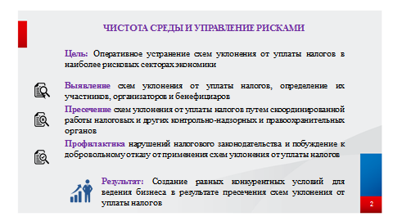
Чистота предпринимательской среды характеризируется равными конкурентными условиями для ведения бизнеса в результате отказа налогоплательщиков от схем уклонений от уплаты налогов. Поэтому приоритетной задачей налогового органа на сегодняшний день является предупреждение и профилактика налоговых нарушений.
Налоговый орган преследует цель вывода бизнеса из тени и становление его более прозрачным, без использования схем. Это на наш взгляд необходимо и для добросовестных налогоплательщиков, так как налогоплательщики, которые не используют схем, по сравнению с недобросовестными – менее конкурентоспособны. Также чистая среда важна и для инвестиционной привлекательности региона, как для бизнеса, так и для бюджета.
Так, при проведении контрольно-аналитической работы, направленной на выявление схем уклонения от уплаты налогов, налоговыми органами определяются их участники, организаторы и бенефициары, проводятся мероприятия налогового контроля, позволяющие установить нарушение и сформировать доказательственную базу.
После чего, реализуется механизм привлечения налогоплательщика к самостоятельному уточнению своих налоговых обязательств. В рамках рабочих встреч с налогоплательщиком обязательно выступают две стороны: налоговый орган и налогоплательщик. До налогоплательщика доводится информация о выявленных нарушениях налогового законодательства и предоставляется возможность самостоятельно оценить свои риски и уточнить налоговые обязательства. И если по результатам такой встречи налогоплательщик уточняет свои налоговые обязательства, то вероятность проведения выездной налоговой проверки по данному вопросу - минимальна.
В отношении налогоплательщиков, которые все же не реагируют на требования налогового органа по обеспечению чистой среды и продолжают вести бизнес с нарушениями требований налогового законодательства, проводится предпроверочный анализ и назначается выездная налоговая проверка.
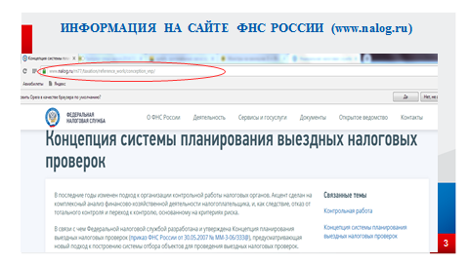
Прозрачная система планирования выездных налоговых проверок, которая доступна на сегодня каждому, позволяет налогоплательщику самостоятельно оценить свои налоговые риски и уточнить обязательства перед бюджетом, не доводя ситуацию до выездной налоговой проверки.
30.05.2007 Федеральной налоговой службой приказом (№ ММ-3-06/333@) утверждена Концепция системы планирования выездных налоговых проверок, определяющая 12 критериев налоговых рисков, по которым в результате аналитической работы налоговыми органами проводится отбор налогоплательщиков для включения в план выездных налоговых проверок.
Критерии рисков общедоступны и размещены на официальном Интернет-сайте ФНС России (www.nalog.gov.ru) в разделе «Контрольная работа».
Теперь перейдем непосредственно к 12 критериям самостоятельной оценки налоговых рисков.
Критерии представлены на слайдах, и я думаю, все вы с ними знакомы.
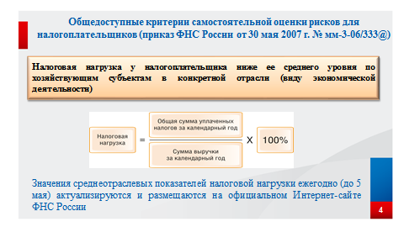
Налоговая нагрузка
Данный показатель является индикатором, который может свидетельствовать о наличии нарушений налогового законодательства.
В рамках Концепции ежегодно до 5 мая актуализируются и размещаются на официальном Интернет-сайте ФНС России значения среднеотраслевых показателей налоговой нагрузки. Следовательно, вы можете сопоставить сложившуюся по вашему предприятию налоговую нагрузку с рассчитанными среднеотраслевыми показателями.
И хочу обратить Ваше внимание, что расчет данного показателя осуществляется в разрезе видов экономической деятельности. Поэтому так важно, приведение в соответствии Ваших данных об основном виде деятельности. Чтобы в регистрационном деле содержались актуальные сведения.
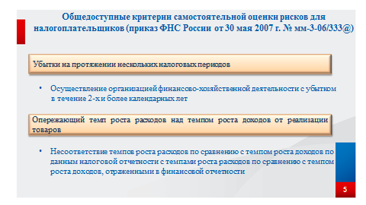
Второй и третий маркеры связаны с результатами финансово-хозяйственной деятельности налогоплательщиков.
Это отражение в бухгалтерской или налоговой отчетности убытков на протяжении нескольких налоговых периодов.
Поскольку любая предпринимательская деятельность направлена на получение прибыли, формирующиеся убытки на протяжении 2-х и более лет могут рассматриваться налоговым органом в качестве риска занижения налогооблагаемой базы.
При этом хочу отметить, что налоговый орган может не учитывать данный маркер риска при условии, что налогоплательщик получил убытки по объективным причинам, о чем у налогового органа имеется соответствующая информация и подтверждающие документы, представленные налогоплательщиком.
И критерий - опережающий темп роста расходов над темпом роста доходов от реализации товаров (работ, услуг) характеризуется несоответствием темпов роста расходов по сравнению с темпом роста доходов по данным налоговой отчетности с темпами роста расходов по сравнению с темпом роста доходов, отраженными в финансовой отчетности.
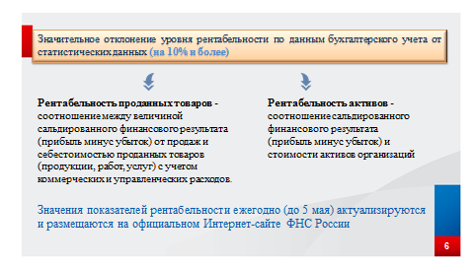
Значительное отклонение уровня рентабельности по данным бухгалтерского учета от уровня рентабельности для данной сферы деятельности по данным статистики
В данном случае вопросы могут возникнуть, если рентабельность по данным бухгалтерского учета налогоплательщика от среднеотраслевого показателя рентабельности по аналогичному виду деятельности по данным статистики отклоняется (в сторону уменьшения) на 10 и более процентов.
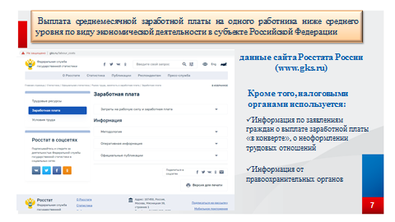
4 критерий – это выплата среднемесячной заработной платы на одного работника ниже среднего уровня по виду экономической деятельности в субъекте Российской Федерации.
Информацию о статистических показателях среднего уровня заработной платы, акцентирую Ваше внимание, по виду экономической деятельности в городе, районе или в целом по субъекту Российской Федерации можно получить на официальном Интернет-сайте территориального органа Федеральной службы государственной статистики (Росстат).
При выборе объектов для проведения выездных налоговых проверок налоговый орган учитывает также информацию, поступающую в ходе рассмотрения жалоб и заявлений граждан, юридических лиц и индивидуальных предпринимателей, сведения правоохранительных и иных контролирующих органов, о выплате налогоплательщиком неучтенной заработной платы ("в конвертах"), о неоформлении (оформлении с нарушением установленного порядка) трудовых отношений и иную аналогичную информацию.
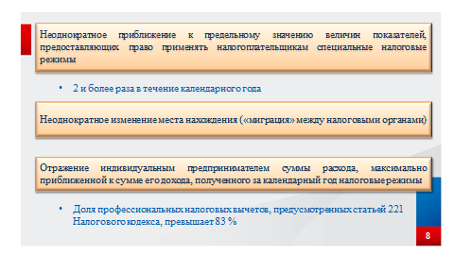
Следующее - это неоднократное приближение к предельному значению установленных Налоговым кодексом величин показателей, предоставляющих право применять налогоплательщикам специальные налоговые режимы.
В части специальных налоговых режимов принимается во внимание приближение (менее 5%) к предельному значению величин показателей, влияющих на исчисление налога для налогоплательщиков, применяющих спец.режимы (по частоте – это 2 и более раза в течение календарного года).
Следующий маркер – это неоднократное снятие с учета и постановка на учет в налоговых органах налогоплательщика в связи с изменением места нахождения.
Экономически необоснованное неоднократное изменение места нахождения налогоплательщика также может свидетельствовать о налоговых рисках.
Отражение индивидуальным предпринимателем суммы расхода, максимально приближенной к сумме его дохода, полученного за календарный год.
Когда доля профессиональных налоговых вычетов, предусмотренных статьей 221 Налогового кодекса, заявленных в налоговых декларациях физических лиц, зарегистрированных в установленном порядке и осуществляющих предпринимательскую деятельность, в общей сумме их доходов превышает 83 процента.
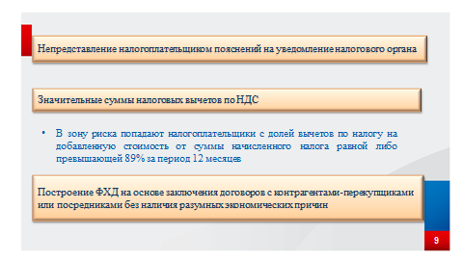
Далее, непредставление налогоплательщиком пояснений на уведомление налогового органа о выявлении несоответствия показателей деятельности, или непредставление налоговому органу запрашиваемых документов, или наличие информации об их уничтожении, порче и т.п.
Следующие маркеры риска – это отражение в налоговой отчетности значительных сумм налоговых вычетов за определенный период.
В зону риска попадают налогоплательщики с долей вычетов по НДС от суммы начисленного налога равной либо превышающей 89% за период 12 месяцев.
И построение финансово-хозяйственной деятельности на основе заключения договОров с контрагентами-перекупщиками или посредниками ("цепочки контрагентов") без наличия разумных экономических или иных причин (деловой цели).
Следует отметить, что в налоговых органах реализован программный комплекс «АСК НДС-2», который позволяет отслеживать цепочку контрагентов от поставщика до конечного потребителя. С 2015 года с внесением изменений в форму декларации по НДС декларации для налогового органа стали прозрачны и прослеживаются все рисковые операции с контрагентами.
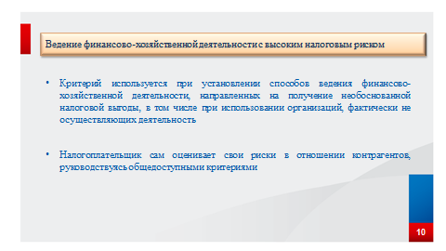
И последний критерий - это ведение финансово-хозяйственной деятельности с высоким налоговым риском.
Этот критерий используется при установлении способов ведения финансово-хозяйственной деятельности, направленных на получение необоснованной налоговой выгоды, в том числе при использовании организаций, фактически не осуществляющих деятельность.
При оценке налоговых рисков, которые могут быть связаны с характером взаимоотношений с некоторыми контрагентами, налогоплательщику рекомендуется проявить должную осмотрительность при выборе партнера по сделке и самостоятельно оценивать свои риски в отношении контрагентов, руководствуясь общедоступными критериями.
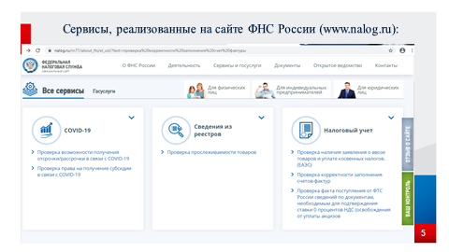
Конечно же, у налоговой службы возможности оценить вашего контрагента больше, но мы ограничены в предоставлении вам сведений статьей 102 Налогового кодекса. При этом все, что не подпадает под критерии налоговой тайны, налоговая служба старается довести до вас через различные сервисы.
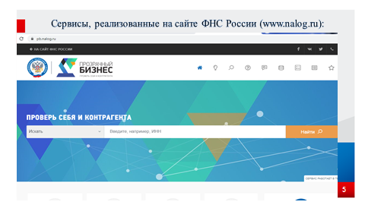
На сайте Федеральной налоговой службы реализовано множество сервисов: часть из них представлены на слайдах, Вы можете с ними ознакомиться: это проверка контрагентов – на базе платформы «Прозрачный бизнес»; проверка корректности заполнения счетов-фактур; открытые данные, реестр дисквалифицированных лиц. Воспользовавшись сервисом «Интеграция и доступ в базам ЕГРЮЛ и ЕГРИП», Вы можете получить сведения из соответствующих реестров и прочие.
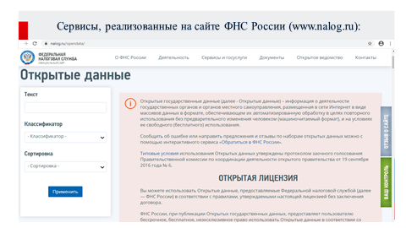
Все перечисленные мною сервисы находятся в открытом доступе, пожалуйста, пользуйтесь ими при оценке своего будущего контрагента.
Кроме того, в сети Интернет Вы можете воспользоваться справочно-информационными платформами, которые предоставляют агрегированную общедоступную информация о хозяйствующем субъекте: «Руспрофайл», «Сбис» (они подтягивают информацию из таких официальных сайтов как «госзакупки», «арбитр.ру» и т.д.).
Возвращаясь к критериям самостоятельной оценки рисков, хочу отметить, что при наличии совокупности нескольких критериев риска, соответственно, повышается и вероятность отбора налогоплательщика для проведения выездной налоговой проверки.

И в завершение еще раз хочу довести до Вас позицию налоговых органов, скорее даже - призыв - соблюдать требования налогового законодательства, самостоятельно оценивать риски быть отобранными на выездную налоговую проверку и своевременно реагировать на требования налогового органа.
Систематическое проведение самостоятельной оценки рисков по результатам своей деятельности позволит Вам своевременно оценить налоговые риски и уточнить свои налоговые обязательства.
На этом мой доклад окончен. Благодарю за внимание.

